Ηράκλειο, 5/6/2020

ΑΝΑΚΟΙΝΩΣΗ ΓΙΑ ΔΗΛΩΣΗ ΣΥΜΜΕΤΟΧΗΣ ΣΤΙΣ ΕΞΕΤΑΣΕΙΣ

Σύμφωνα με την απόφαση 29/21.05.2020 της συγκλήτου οι φοιτητές θα πρέπει οπωσδήποτε, για λόγους προγραμματισμού και οργάνωσης των εξετάσεων, μετά από σχετικές ανακοινώσεις των Τμημάτων και των διδασκόντων, να δηλώσουν ορισμένες ημέρες πριν από την εξέταση ότι θα λάβουν μέρος σε αυτή.
Σε επίπεδο φοιτητολογίου, οι φοιτητές έχουν ήδη δηλώσει τα μαθήματα τους κατά την περίοδο που οι δηλώσεις ήταν ανοικτές. Πρακτικά θα χρειαστεί μια επιβεβαίωση ότι σκοπεύουν να συμμετέχουν στην εξέταση με όποιον τρόπο αυτή έχει αποφασιστεί ότι θα γίνει, για παράδειγμα «από απόσταση» ή «δια ζώσης». .
Παρακάτω περιγράφονται οι ενέργειες που θα πρέπει να γίνουν ώστε οι φοιτητές να μπορούν να κάνουν την σχετική επιβεβαίωση.
Ο σύνδεσμος στον οποίο θα κάνουν την σχετική επιβεβαίωση οι φοιτητές, είναι στην διεύθυνση https://eforms.hmu.gr/el-gr/exam2020e η οποία θα πρέπει να τους κοινοποιηθεί μέσω ανακοινώσεων των τμημάτων. Σε κάθε περίπτωση πάντως θα κοινοποιηθεί και στην σελίδα στην οποία γίνονται οι δηλώσεις (https://student.hmu.gr).
Η διαδικασία της επιβεβαίωσης είναι εξαιρετικά απλή. Στην πράξη είναι ένα απλό click σε κάθε μάθημα που προτίθενται να συμμετέχουν
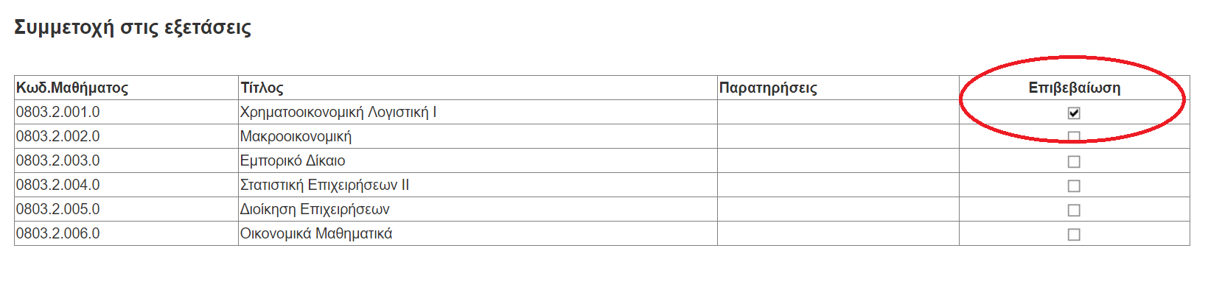

Από τη Γραμματεία

